FONCTIONNEMENT D’UN LASER He-Ne VERT référence : 25 LGR151

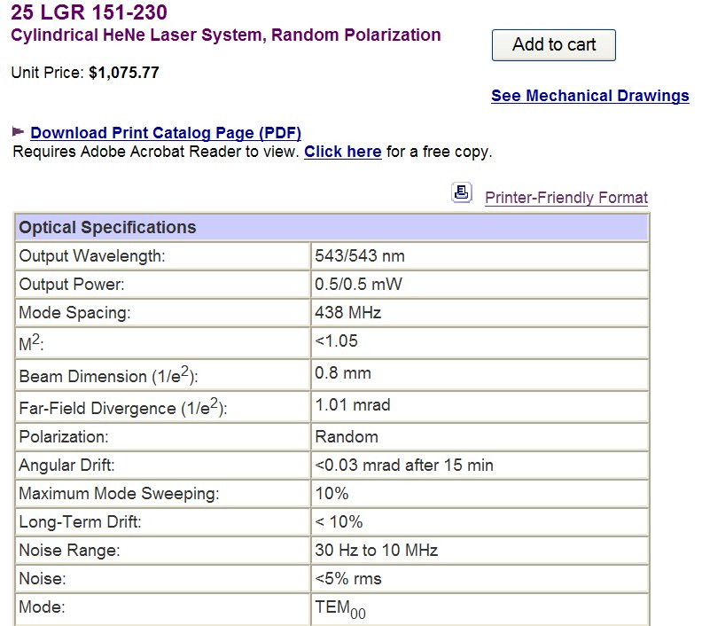

- Largeur de la raie d’émission verte du néon.
La largeur de la courbe de gain (raie) est due à l’effet Doppler. Elle est donnée par la relation :
$${Δν}_{D}=\frac{2ν_{0}}{c}\sqrt{\frac{\text{kT}}{m}}$$
Calculer sa valeur à 127°C sachant que :
k = 1,381.10⁻²³ J/K ; c = 3.10⁸ m/s et m = 20 uma avec 1 uma = 1,67.10⁻ ²⁷ kg.

- Longueur de la cavité résonante.
Retrouver à partir du tableau une longueur de cavité proche de 34 cm.

- Calcul du diamètre du waist
Calculer 2w₀ à partir de la divergence donnée par le constructeur (on donne : $θ=\frac{2λ}{{\text{πω}}_{0}}$). Le waist se situe-t-il au niveau de la fenêtre de sortie ?

SELECTION DE MODES LONGITUDINAUX DANS LES CAVITES DES LASERS A MIROIRS PLANS OU QUASI-PLANS

- Montrer que si :
*d est le chemin optique pour un aller-simple dans la cavité Fabry-Pérot d'un laser
*on ne tient pas compte des changements de phase lors de la réflexion sur les miroirs
alors l'écart entre 2 modes voisins est donné par : $Δλ=\frac{λ^{2}}{2d}$

- Une diode laser, dont le milieu actif a un indice de 3,5, émet dans le vide un rayonnement centré sur 680 nm dont les modes sont espacés de 0,20 nm. Calculer la longueur de la cavité.

- Un laser He-Ne présente une courbe de gain dont la largeur à mi-hauteur est Δυ = 1300 MHz. La cavité, d'indice 1, a une longueur de 20 cm. Le seuil d'accrochage se situe à mi-hauteur. Est-il possible que ce laser soit monomode longitudinal ? si oui, préciser les conditions de fonctionnement .

- La cavité d'un laser YAG est ainsi ,constituée :
Les miroirs plans extrêmes sont éloignés de 1,88 m. Entre les miroirs plans, la cavité est constituée d’air dont l’indice est pris égal à 1 et d’un barreau de Nd-YAG de longueur 150 mm et d’indice 1,80.
Calculer la valeur numérique du chemin optique L pour un aller-simple et en déduire la durée T₀ mise par la lumière pour faire un aller et retour dans la cavité.
Calculer l'écart Δυ entre 2 modes .

- Un diode laser émet un seul mode dont la largeur à mi-hauteur est donnée par :
$$Δυ=\frac{1−A^{2}R}{A\sqrt{R}}⋅\frac{c}{2π\text{nL}}$$
Calculer sa longueur de cohérence pour une cavité d'indice 3,5 , de longueur 300 µm , d'amplification A = 1,8 , de coefficient de réflexion R = 0,30 .

ETUDE DES MODES LONGITUDINAUX D’UN LASER A GAZ ET D’UNE DIODE LASER.

La cavité d’un laser est assimilée à une cavité Fabry-Pérot constituée de deux miroirs plans parallèles, séparés par un milieu amplificateur d'épaisseur L et d’indice n. Les coefficients de réflexion en amplitude des miroirs sont notés r₁ et r₂, les coefficients en transmission sont notés t₁ et t₂. A chaque traversée de la cavité, l’amplitude de l’onde est amplifiée d’un coefficient g. On posera par la suite R = r₁ r₂ , T = t₁ t₂ et G = g².
- On étudie les modes longitudinaux. Un rayon incident pénètre dans la cavité sous incidence nulle : soient a₀ son amplitude et I₀ son intensité. Il subit plusieurs amplifications, réfections et transmissions avant de sortir de la cavité. Ecrire l’amplitude réelle des ondes transmises a₁ (transmission directe), a₂ (onde réfléchie 2 fois), a₃ (onde réfléchie 4 fois).
- Ecrire la phase de ces 3 ondes.
- Généraliser en écrivant l’amplitude complexe des différentes ondes ainsi que l’amplitude a_{R} résultant de l'interférence des ondes émergentes.
- Sans faire le calcul, expliquer comment on passe de a_{R} à l’intensité résultante I_{R}.
- L'intensité résultante transmise est donnée par : $I_{R}=I_{0}\frac{\frac{{\text{GT}}^{2}}{{\left(1−\text{GR}\right)}^{2}}}{1+\frac{4\text{GR}}{{\left(1−\text{GR}\right)}^{2}}{\text{sin}}^{2}\left(\frac{2\text{πυ}\text{nL}}{c}\right)}$
Donner l’allure de la courbe I_{R} = f(ν) donnant le coefficient de transmission en intensité $\frac{I_{R}}{I_{0}}$ en fonction de la fréquence lumineuse ν. On y fera figurer l'intervalle spectral libre (FSR ou ISL) $Δυ$ainsi que la largeur à mi-hauteur d’un mode ou bande passante $\text{δυ}$.
- Pour quelles fréquences ν appelées modes l'intensité est-elle maximum ? En déduire que l'intervalle spectral libre (FSR ou ISL) est: $Δυ=\frac{c}{2\text{nL}}$ et calculer sa valeur numérique pour :
- un laser à gaz raréfié pour lequel L = 40 cm, n = 1,00, R = 0,98 et G = 1,02
- une diode laser pour laquelle L = 340 µm, n = 3,50, R = 0,32 et G = 2,50
On appelle F =$\frac{π\sqrt{\text{GR}}}{1−\text{GR}}=\frac{Δυ}{\text{δυ}}$ la finesse de la cavité. Calculer F puis en déduire la valeur de $\text{δυ}$. pour chacun des 2 cas précédents.

ETUDE DU MODE TRANSVERSE D’UN LASER He-Ne

- Confinement du faisceau.
Soit R₁ et R₂ les rayons de courbure (en valeur absolue) des 2 miroirs concaves de la cavité de longueur L du laser. On introduit les paramètres g₁ = 1-L/R₁ et g₂ = 1-L/R₂. La condition de stabilité de la cavité s’écrit : $g_{1}g_{2}≤1$
Représenter sur un diagramme g₂ = f(g₁). Y faire figurer les points de fonctionnement :
- d’une cavité plane
- d’une cavité confocale
- d’une cavité hémisphérique
- Les dimensions d’un faisceau gaussien s’expriment en fonction de g₁ et g₂ par :
position z₁ du waist par rapport à R₁ : $z_{1}=\frac{L(R_{2}−L)}{R_{1}+R_{2}−2L}$
rayon du waist w₀ donné par : $w_{0}^{2}=\sqrt{\frac{g_{1}g_{2}(1−g_{1}g_{2})}{(g_{1}+g_{2}−2g_{1}g_{2})^{2}}}\frac{Lλ}{π}$
rayon du faisceau w₂ sur le miroir R₂ : $w_{2}^{2}=\sqrt{\left|\frac{g_{1}}{g_{2}(1−g_{1}g_{2})}\right|}\frac{Lλ}{π}$
Calculer ces valeurs dans le cas d’une cavité ayant pour caractéristique avec :
λ = 0,633 μm, R₁ infini, R₂ = 1,10 m, et L = 0,22 m
- Le faisceau émis est supposé gaussien. Calculer la divergence et la distance de Raleigh du faisceau gaussien.
- Le laser LHR 121 émet à 632,8 nm, possède un ISL de 687 MHz, une divergence de 1,35 mrad et un diamètre de mode en sortie de 0,66 mm. Cette cavité pourrait-elle convenir ?

MODES TEMPORELS D’UN LASER YAG PULSE.

Un laser pulsé émet périodiquement (T = 2,0 ms) une impulsion rectangulaire de durée τ = 40 µs . La puissance moyenne mesurée à la sortie est P_{moy} = 60 W.
Faire un diagramme temporel de principe (pas à l’échelle) représentant la puissance instantanée.
Calculer l’énergie d’une impulsion et la puissance crête P_{max} émise par ce laser.

MODES TEMPORELS D’UN LASER PICOSECONDE.

- Donner les conditions de fonctionnement qui permettent d'obtenir une émission en modes bloqués.
- On superpose en phase 1250 ondes , d'amplitudes égales E0 ,de fréquences ν_{k} différentes ν_{k} = ν₀+k.Δν avec ν₀ = 2,83*10¹⁴ Hz et Δν = 50 MHz , k variant de 0 à 1249 . Montrer que l'intensité résultante s'écrit sous la forme $I=I_{0}\frac{{\text{sin}}^{2}(\text{1250}πΔνt)}{{\text{sin}}^{2}(πΔνt)}$

- Calculer :
- la période du maximum des impulsions
- la valeur (en fonction de I₀ ) du maximum des impulsions
- la durée (calculée à la base ) d'une impulsion .

